ISIMATCH
2º DAW, 2026

Silvia González, Marcos Gómez, Isabel Martínez e Isaac Ruiz.

INTRODUCCIÓN

Descripción del Proyecto
ISIMatch es una plataforma web dinámica diseñada para actuar como un marketplace especializado, conectando de manera eficiente y confiable a estudiantes que buscan apoyo académico con profesores cualificados que ofrecen tutorías en línea. La aplicación proporciona un ecosistema digital coherente donde se centraliza la búsqueda, la reserva, la comunicación y la gestión de las sesiones educativas.
La plataforma está desarrollada mediante una estructura orientada a facilitar el mantenimiento, la organización del código y futuras ampliaciones del sistema. La aplicación centraliza funcionalidades relacionadas con tutorías online, perfiles de usuario y reservas dentro de un entorno web accesible e intuitivo, permitiendo soportar desde un volumen bajo de conexiones puntuales hasta una alta demanda de tutorías recurrentes en diversas materias, abarcando desde educación básica hasta niveles universitarios y profesionales.
ISIMatch funciona como un intermediario inteligente que facilita la interacción directa y segura entre los alumnos que requieren apoyo y los tutores que lo ofrecen.


Características Principales
La aplicación se estructura en torno a tres perfiles de usuario clave:

Usuarios Clientes (Alumnos):
      - Pueden acceder a un catálogo de profesores con filtros avanzados por materia, nivel, disponibilidad horaria y precio.
      - Visualización completa de perfiles de profesores incluyendo experiencia, metodología y, crucialmente, valoraciones y reseñas de otros alumnos.
      - Capacidad para comunicarse instantáneamente con el profesor vía chat para resolver dudas pre-tutoría.
      - Realización de reservas de sesiones y gestión de su calendario de clases.

Usuarios Profesores (Tutores):
      - Disponen de un panel para crear y gestionar su perfil profesional (tarifas, experiencia, asignaturas).
      - Pueden definir su disponibilidad horaria en tiempo real, permitiendo a los alumnos reservar según los huecos libres.
      - Acceso a un módulo de comunicación integrado (chat y/o videollamada) para impartir las sesiones directamente desde la plataforma.
      - Visualización de su historial de clases impartidas y de sus ingresos.

Usuarios Administradores:
      - Acceso a un panel de control para la verificación y moderación de los perfiles de profesores.
      - Capacidad para gestionar usuarios (alumnos y profesores), resolver disputas y monitorear la actividad de la plataforma.
      - Generación de reportes de uso y rendimiento para optimizar la oferta de asignaturas y el crecimiento.

Contexto del Proyecto
En el panorama educativo actual, la demanda de apoyo extraescolar personalizado es constante. Sin embargo, las soluciones existentes a menudo fallan en proporcionar inmediatez, transparencia y una herramienta de comunicación integrada. ISIMatch surge para llenar esta brecha, ofreciendo una solución digital que no solo conecta, sino que también aloja la sesión de tutoría, garantizando una experiencia de aprendizaje de alta calidad, accesible 24/7 y desde cualquier dispositivo.

Objetivos Generales
Los objetivos generales del proyecto ISIMatch se enfocan en crear un entorno de aprendizaje bajo demanda que beneficie a estudiantes y tutores.
    - Objetivo 1: Optimizar la Búsqueda y Conexión de Tutores ISIMatch permitirá a los alumnos encontrar y reservar un profesor adecuado en menos de 5 minutos. El sistema debe implementar un algoritmo de búsqueda avanzada que priorice la coincidencia de materia, disponibilidad horaria y las valoraciones de la comunidad, reduciendo la fricción en el proceso de búsqueda.
    - Objetivo 2: Proveer una Experiencia de Tutoría Integrada y Segura El segundo objetivo es proporcionar un entorno de tutoría completo. Esto incluye la implementación de un módulo de videollamada nativo o integrado de alta calidad y un sistema de chat persistente. Esto asegura que toda la interacción y el intercambio de conocimientos se realice dentro de un entorno controlado y seguro de la plataforma.
    - Objetivo 3: Establecer Transparencia y Confianza en la Calidad del Servicio Se establecerá un sistema robusto de verificación de perfiles de profesores y un mecanismo obligatorio de valoración pública por parte de los alumnos. Este objetivo busca garantizar la calidad del servicio ofrecido y permitir que la comunidad tome decisiones informadas basadas en el feedback real.
    - Objetivo 4: Facilitar la Gestión del Tiempo y Finanzas para los Tutores El cuarto objetivo es ofrecer a los profesores herramientas que automaticen su carga administrativa. Esto incluye la gestión de su calendario de disponibilidad, la automatización del cobro de tarifas por sesión, y el acceso a reportes claros sobre sus ganancias y las horas impartidas.

Objetivos Específicos
Mientras que los objetivos generales definen la dirección general del proyecto, los objetivos específicos son medibles, alcanzables y verificables. Estos objetivos específicos guían el desarrollo técnico de la plataforma ISIMatch.

Objetivo Específico 1: Implementar un Sistema de Autenticación Seguro con Roles Diferenciados
La seguridad y la diferenciación de permisos son esenciales para proteger la información académica y personal. ISIMatch debe garantizar que cada tipo de usuario solo acceda a las funcionalidades que le corresponden.
El sistema de autenticación incluye:

    - Implementación de un Triple Rol de Usuario: Desarrollar los roles de Administrador, Profesor y Alumno dentro del sistema, asegurando que cada usuario sea clasificado y autenticado con su respectivo perfil.
    - Gestión segura de sesiones y autenticación de usuarios: Implementar un sistema de autenticación mediante sesiones en PHP para validar usuarios y restringir el acceso a determinadas funcionalidades según el rol asignado.
    - Validación de Perfiles de Profesor: Implementar un proceso por el cual el Administrador debe aprobar o rechazar el perfil de un nuevo profesor antes de que este pueda aparecer en las búsquedas de los alumnos.

Objetivo Específico 2: Desarrollar un CRUD Completo para la Gestión de Perfiles y Reservas
Un CRUD (Create, Read, Update, Delete) es un conjunto de operaciones fundamentales que permiten manipular la información en la base de datos. ISIMatch implementará CRUDs completos para las dos entidades más críticas: Perfil de Profesor y Reservas de Tutorías.
CRUD de Perfiles de Profesor:

    - Crear: Permitir al profesor crear su perfil con tarifas, asignaturas y descripción.
    - Leer: Permitir al alumno visualizar el perfil detallado del profesor, incluyendo valoración y disponibilidad.
    - Actualizar: Permitir al profesor modificar su información personal y su calendario de disponibilidad.
    - Eliminar: Permitir al administrador desactivar o eliminar un perfil de profesor.

CRUD de Reservas de Tutorías:

    - Crear: Permitir al alumno solicitar o reservar una tutoría en una franja horaria específica de un profesor.
    - Leer: Permitir al alumno y profesor consultar el estado (Pendiente, Confirmada, Realizada) de todas sus reservas.
    - Actualizar: Permitir al profesor confirmar o rechazar una solicitud de reserva; permitir al alumno cancelar una reserva pendiente.
    - Eliminar: Eliminar automáticamente los registros de reservas antiguas tras un período de tiempo definido.

Objetivo Específico 3: Implementar un Módulo de Comunicación en Tiempo Real
Para lograr el objetivo de una experiencia de tutoría integrada, ISIMatch debe desarrollar o integrar un sistema que permita la interacción directa entre las partes sin salir de la plataforma.
Como posible mejora futura, se plantea incorporar funcionalidades de comunicación entre alumnos y profesores mediante chat interno o sistemas de videollamada integrados dentro de la plataforma, con el objetivo de mejorar la interacción y la experiencia de usuario.
Algunas ideas ya en mente son:

    - Integración de Chat Persistente: Desarrollar un módulo de chat en tiempo real (utilizando WebSockets o una librería de terceros) para la comunicación previa a la tutoría y durante la misma.
    - Implementación de Videollamada Peer-to-Peer: Integrar una API de comunicación (ej. WebRTC) que permita a los alumnos y profesores iniciar una sesión de videollamada segura en la franja horaria reservada.
    - Notificaciones Asíncronas: Implementar un sistema de notificaciones (por email y dentro de la aplicación) para alertar a las partes sobre nuevas solicitudes, confirmaciones y cancelaciones de reservas.

Objetivo Específico 4: Garantizar la Usabilidad y Accesibilidad en el Diseño de la Interfaz
La plataforma debe ser usable y accesible para estudiantes de diferentes niveles y edades, garantizando que el diseño se adapte a cualquier dispositivo.
Para lograr esto, ISIMatch implementa:

    - Diseño Responsive (Mobile-First): Asegurar que toda la interfaz de usuario se adapte correctamente a dispositivos móviles (teléfonos y tabletas), ya que muchos alumnos accederán fuera de un entorno de escritorio.
    - Estándares de Accesibilidad (WCAG): Seguir las Pautas de Accesibilidad al Contenido Web (WCAG, nivel AA) en aspectos como el contraste de color, el etiquetado de formularios y la navegación por teclado para un uso inclusivo, para que las personas con discapacidad también puedan usarla.
    - Búsqueda Rápida y Filtrado: Diseñar la interfaz de búsqueda con la máxima simplicidad y velocidad, permitiendo que los alumnos apliquen filtros (materia, precio, hora) de forma intuitiva.

Objetivo Específico 5: Desplegar la Aplicación en un Entorno de Producción Simulado Para demostrar la viabilidad, accesibilidad y funcionalidad completa de la solución en un escenario de uso real en la nube.
    - Preparar la aplicación para su despliegue en un entorno accesible mediante navegador web, permitiendo su ejecución en servidores compatibles con PHP y MySQL.
    - Acceso Seguro y Dominio (HTTPS): En caso de despliegue en un servidor público, se recomienda utilizar conexiones seguras HTTPS para proteger la información intercambiada entre usuarios y sistema.

JUSTIFICACIÓN

Problema Identificado
El sector del apoyo académico y las tutorías extraescolares tiene una demanda constante en todos los niveles educativos. Sin embargo, la gestión de estas conexiones se ve obstaculizada por sistemas anticuados o una dependencia excesiva de intermediarios ineficientes. Esta realidad presenta varios desafíos significativos tanto para alumnos como para profesores:

Desafío 1: Fragmentación y Dificultad en la Búsqueda
En la actualidad, los alumnos se enfrentan a un proceso de búsqueda de tutores extremadamente fragmentado:
    - Búsqueda ineficiente: El proceso típico se reduce a buscar en grupos de redes sociales, carteles físicos o plataformas genéricas que no se especializan en educación.
    - Falta de criterios cruciales: Las búsquedas suelen fallar en los aspectos más importantes: disponibilidad en tiempo real (saber si el profesor está libre ahora o mañana a las 17:00) y valoración de la calidad (la información de experiencia y reseñas es escasa o no está verificada).
    - Falta de estandarización: No hay un formato único para los perfiles, lo que dificulta comparar la experiencia, metodología y tarifas entre diferentes tutores.

Desafío 2: Falta de Comunicación Integrada y Segura
Una vez que el alumno encuentra un tutor, la interacción se mueve a canales externos no controlados por una plataforma:
    - Riesgo de Seguridad: La comunicación suele darse vía WhatsApp, correo electrónico personal, o llamadas telefónicas, exponiendo la información personal de ambas partes.
    - Desconexión de la Reserva: La coordinación de horarios y la impartición de la clase se realizan en herramientas separadas (la reserva por email o llamada y la clase por Skype/Zoom/Meet), lo que genera una experiencia de usuario deficiente y es propenso a errores logísticos.
    - Falta de Registro: No queda registro centralizado de la comunicación o de los acuerdos previos a la tutoría.

Desafío 3: Ineficiencia en la Gestión del Tiempo del Profesor
Los tutores que trabajan de forma independiente pierden una cantidad significativa de tiempo en tareas administrativas:
    - Gestión Manual de Calendario: El profesor debe gestionar manualmente su disponibilidad, cruzando citas con diferentes alumnos y lidiando con conflictos de horario.
    - Coordinación de Pagos: La necesidad de coordinar pagos fuera de la plataforma (transferencias, Bizum) es ineficiente y consume tiempo que podría dedicarse a la enseñanza.
    - Falta de Feedback Centralizado: Es difícil para el profesor recopilar y mostrar
feedback y valoraciones de forma creíble para atraer a nuevos alumnos.

Desafío 4: Ausencia de Transparencia y Confianza
La falta de información y verificación genera desconfianza en el proceso de contratación:

    - Perfiles No Verificados: No existe un proceso riguroso que valide la identidad o las credenciales académicas del profesor, lo que eleva la percepción de riesgo por parte de los padres y alumnos.
    - Opiniones no fiables: Las valoraciones que se pueden encontrar en otros medios suelen ser esporádicas o no están directamente vinculadas a una sesión impartida.

Solución Propuesta
ISIMatch propone una solución integral que aborda todos los desafíos identificados, consolidando el proceso de conexión, reserva, pago e impartición de la tutoría en un único entorno digital seguro y eficiente.

Solución 1: Marketplace de Búsqueda de Alta Precisión
ISIMatch ofrece una interfaz web intuitiva donde los alumnos pueden:

    - Filtrar: Utilizar un sistema de filtros avanzados (materia, nivel, tarifa, y el crucial filtro de disponibilidad inmediata) para reducir la búsqueda a candidatos perfectos.
    - Visualizar Transparencia: Acceder a perfiles completos y verificados de los profesores, incluyendo sus tarifas, su experiencia detallada y las valoraciones agregadas de todas las sesiones impartidas.

Solución 2: Entorno de Tutoría Integrado (Toda la Clase en ISIMatch)
La plataforma elimina la necesidad de herramientas externas para la comunicación:

    - Videollamada Nativa: La clase se realiza dentro de la aplicación mediante la integración de un módulo de videollamada seguro, garantizando la privacidad y la calidad técnica de la sesión.
    - Chat Persistente: Los alumnos y profesores pueden coordinarse antes y después de la clase a través de un chat interno, manteniendo el historial de la conversación centralizado y dentro de la seguridad de la plataforma.

Solución 3: Automatización de la Gestión y las Finanzas
Los profesores obtienen herramientas que liberan su tiempo de las tareas administrativas:

    - Calendario Inteligente: El profesor define sus bloques de disponibilidad y el sistema gestiona automáticamente las reservas, actualizando el calendario en tiempo real y evitando conflictos.
    - Gestión de Pagos: Aunque el modelo final de negocio será definido, la plataforma puede integrar (o simular la integración de) una pasarela de pago para automatizar el cobro de la sesión tras su finalización.

Solución 4: Establecimiento de Confianza Mediante Verificación
ISIMatch garantiza la fiabilidad de sus usuarios:

    - Verificación de Identidad: Todos los perfiles de profesor deben pasar por un proceso de verificación manual por el administrador antes de ser activados.
    - Sistema de Reputación: La valoración de un tutor es obligatoria tras cada sesión completada, construyendo un índice de reputación creíble y fiable.

Impacto Esperado
La implementación exitosa de ISIMatch generará los siguientes impactos:

    - Aumento de la Eficiencia en la Búsqueda: Reducción del 80% en el tiempo que le toma a un alumno encontrar un profesor disponible y cualificado para una necesidad puntual.
    - Mejora de la Conversión para Profesores: Aumento de la capacidad de los profesores para aceptar más clases al automatizar la gestión de su calendario y la coordinación.
    - Garantía de Seguridad: Eliminación del riesgo de compartir datos de contacto personales al centralizar toda la comunicación (chat y videollamada) en un entorno seguro.
    - Experiencia de Usuario Superior: Proporcionar una solución 24/7, responsive y totalmente integrada para el proceso educativo.

ANÁLISIS DE REQUISITOS

Requisitos Funcionales
Los Requisitos Funcionales definen las funciones y servicios que la plataforma ISIMatch
debe ofrecer a los usuarios.

RF1: Sistema de Autenticación y Perfil

REQUISITO | DESCRIPCIÓN
RF1.1 - REGISTRO DE USUARIO | Los nuevos usuarios deben registrarse indicando su Rol inicial (Alumno o Profesor) y proporcionando: nombre completo, email, contraseña (mínimo 8 caracteres) y confirmación de contraseña.
RF1.2 - INICIO DE SESIÓN | Los usuarios registrados pueden acceder con email y contraseña, siendo redirigidos a su dashboard específico de rol.
RF1.3 - RECUPERACIÓN DE CONTRASEÑA | Los usuarios pueden resetear su contraseña mediante un enlace de un solo uso enviado al email registrado.

RF1.4 - CIERRE DE SESIÓN | Los usuarios pueden cerrar sesión en cualquier momento desde su dashboard.

RF2: Gestión de Usuarios con Roles y Permisos
La plataforma debe gestionar tres roles principales para la correcta segregación de funciones:

ROL | PERMISOS
ADMINISTRADOR | Acceso total al panel de gestión. Crear, editar y eliminar usuarios. Verificar y aprobar perfiles de profesores.  Monitorear todas las reservas y comunicaciones.
PROFESOR | CRUD completo de su perfil (materias, tarifas, experiencia, disponibilidad). Ver listado de sus reservas. Acceder al Módulo de Comunicación.
ALUMNO | Ver Catálogo de Profesores. Reservar y cancelar sus propias tutorías. Acceder a su historial de clases. Dejar valoraciones a profesores tras una sesión.

RF3: Gestión de Perfil de Profesor y Disponibilidad (CRUD 1)
Este es el módulo central que permite a los profesores ofrecer sus servicios y a los alumnos encontrarlos.

REQUISITO | DESCRIPCIÓN
RF3.1 - CREACIÓN DE PERFIL | El profesor puede crear su perfil profesional con su descripción, foto, listado de materias/niveles, y tarifas por hora.
RF3.2 - GESTIÓN DE DISPONIBILIDAD | El profesor debe poder definir y actualizar su calendario de disponibilidad (franjas horarias y días de la semana) que el sistema usará para las reservas.
RF3.3 - BÚSQUEDA AVANZADA | El alumno debe poder buscar y filtrar perfiles de profesor por materia, nivel, disponibilidad horaria, tarifa y rating (valoración).
RF3.4 - VISUALIZACIÓN DE PERFIL | El alumno debe poder ver la ficha completa del profesor con experiencia, tarifas y valoraciones antes de reservar.

RF4: Gestión de Reservas y Clases (CRUD 2)
Este módulo maneja la logística de las sesiones y la comunicación.

REQUISITO | DESCRIPCIÓN
RF4.1 - CREACIÓN DE RESERVA | El alumno puede seleccionar una franja horaria disponible y solicitar una reserva a un profesor específico.
RF4.2 - CONFIRMACIÓN  / RECHAZO | El profesor debe poder aceptar o rechazar una solicitud de reserva. El sistema notificará automáticamente al alumno el estado.
RF4.3 - CANCELACIÓN DE RESERVA | Tanto el alumno como el profesor pueden cancelar una reserva confirmada, siguiendo las reglas de cancelación definidas por el sistema.
RF4.4 - MÓDULO DE COMUNICACIÓN | El sistema debe permitir a las partes iniciar la sesión de videollamada solo cuando la reserva esté confirmada y la hora sea la programada.
RF4.5 - VALORACIÓN POST-CLASE | El sistema debe solicitar automáticamente al alumno una valoración (rating) del 1 al 5 y una reseña escrita al finalizar la sesión.

RF5: Notificaciones y Seguimiento

REQUISITO | DESCRIPCIÓN
RF5.1 - NOTIFICACIONES | El sistema debe enviar notificaciones (dentro de la aplicación y por email) sobre el estado de la reserva (solicitud, confirmación, cancelación).
RF5.2 - DASHBOARD PERSONAL | Cada rol debe tener un dashboard que muestra un resumen de las próximas clases y notificaciones pendientes.

RF6: Sección Pública y Privada

REQUISITO | DESCRIPCIÓN
RF6.1 - PÁGINA DE INICIO | La página de inicio (pública) debe presentar la propuesta de valor de ISIMatch y permitir el acceso a la búsqueda de profesores sin necesidad de iniciar sesión (solo para ver).
RF6.2 - CONTENIDO RESTRINGIDO | El acceso al dashboard de gestión, a la creación de reservas y al módulo de videollamada debe ser estrictamente restringido a usuarios autenticados.

Requisitos no funcionales
Los requisitos no funcionales describen los criterios de calidad que el sistema debe cumplir.

REQUISITO | ESPECIFICACIÓN
SEGURIDAD | - La plataforma forzará el uso de HTTPS/SSL, utilizando los certificados gestionados automáticamente por el proveedor PaaS.  - Las contraseñas se almacenarán cifradas (hashing).  - El acceso a determinadas páginas y funcionalidades estará restringido mediante validación de sesiones y control de permisos según el tipo de usuario autenticado.
RENDIMIENTO | - El tiempo de carga de las vistas principales debe ser inferior a 2 segundos, optimizando la entrega de recursos estáticos.
USABILIDAD | - La interfaz será totalmente responsive (adaptable a móvil, tablet y escritorio) mediante el uso del framework Bootstrap.  - La navegación debe ser intuitiva, siguiendo patrones de diseño estándar para facilitar la curva de aprendizaje.
ACCESIBILIDAD | Se han seguido buenas prácticas básicas de accesibilidad web, como el uso de etiquetas semánticas, adaptación responsive y contraste visual adecuado para facilitar la navegación.

DISPONIBILIDAD | - La aplicación podrá ejecutarse en entornos compatibles con PHP y MySQL, permitiendo el acceso desde distintos dispositivos mediante navegador web.  - Se recomienda realizar copias de seguridad periódicas de la base de datos para prevenir posibles pérdidas de información.
MANTENIBILIDAD | - El código fuente será modular y documentado para facilitar futuras actualizaciones.  - Se utilizará Git como sistema de control de versiones.  - La configuración sensible (claves, conexiones) se gestionará mediante variables de entorno para separar el código de la configuración del despliegue.

DISEÑO DEL SISTEMA

Modelo Entidad-Relación (MER)
El sistema de base de datos de ISIMatch se diseñó siguiendo una estructura relacional orientada a gestionar usuarios, clases, mensajes y reseñas dentro de la plataforma.
El modelo permite organizar la información de manera coherente y facilitar las operaciones de almacenamiento, consulta y actualización de datos mediante MySQL.
La estructura relacional planteada permite mantener una organización clara de la información y facilita la realización de operaciones CRUD sobre las distintas entidades del sistema.
Además, el modelo implementado favorece:
- La escalabilidad básica del proyecto
- La reutilización de información
- La reducción de redundancia de datos
- La integridad relacional mediante claves primarias y foráneas
- La gestión eficiente de usuarios y reservas
El diseño se ha realizado teniendo en cuenta las necesidades funcionales principales del proyecto y manteniendo una estructura sencilla y fácilmente mantenible para un entorno académico.
A continuación, se muestra el diagrama entidad-relación correspondiente a la estructura principal de la base de datos utilizada en el proyecto.

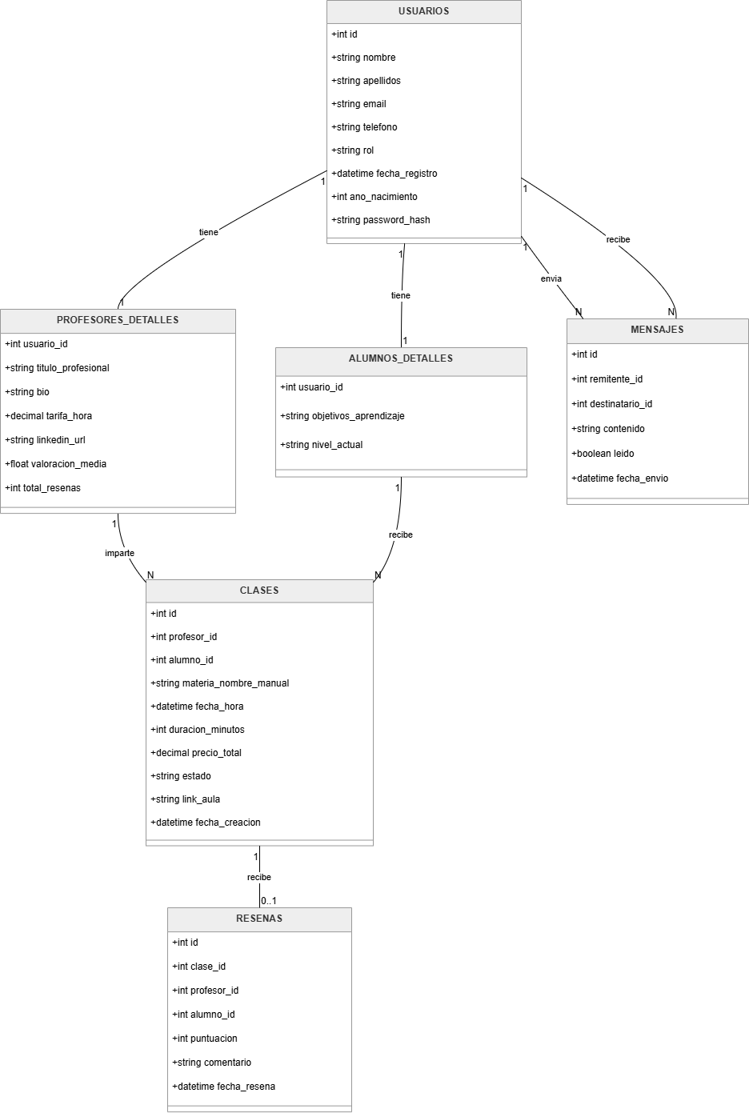

Estructura de la Base de Datos
A continuación, se detalla la estructura (esquema) de algunas de las entidades clave para el funcionamiento de ISIMatch:

Entidad: USUARIOS

Propósito: La entidad USUARIOS almacena la información principal de los usuarios registrados en la plataforma, incluyendo alumnos y profesores. Cada usuario dispone de credenciales de acceso y un rol asociado dentro del sistema.

Atributo | Tipo | Restricciones | Descripción
id | INT | PK, AUTO_INCREMENT, NOT NULL | Identificador único del usuario
nombre | VARCHAR(100) | NOT NULL | Nombre del usuario
apellidos | VARCHAR(150) | NOT NULL | Apellidos del usuario
email | VARCHAR(150) | UNIQUE, NOT NULL | Correo electrónico del usuario
telefono | VARCHAR(20) | NULL | Número de teléfono
rol | VARCHAR(20) | NOT NULL | Rol asignado dentro de la plataforma
fecha_registro | DATETIME | NOT NULL | Fecha de creación de la cuenta
año_nacimiento | INT | NOT NULL | Año de nacimiento del usuario
password_hash | VARCHAR(255) | NOT NULL | Contraseña cifrada del usuario

Entidad: PROFESORES_DETALLES
Propósito: La entidad PROFESORES_DETALLES contiene información adicional de los usuarios registrados como profesores. Incluye datos profesionales como biografía, tarifa por hora, valoración media y enlaces externos de perfil profesional.

Atributo | Tipo | Restricciones | Descripción
usuario_id | INT | PK, FK, NOT NULL | Referencia al usuario alumno
objetivos_aprendizaje | TEXT | NULL | Objetivos académicos del alumno
nivel_actual | VARCHAR(50) | NULL | Nivel de conocimientos actual

Entidad: ALUMNOS_DETALLES
Propósito: La tabla alumnos_detalles amplía la información específica de los usuarios que actúan como alumnos dentro de la plataforma. En ella se almacenan aspectos relacionados con los objetivos de aprendizaje y el nivel actual del estudiante.

Atributo | Tipo | Restricciones | Descripción
usuario_id | INT | PK, FK, NOT NULL | Referencia al usuario alumno
objetivos_aprendizaje | TEXT | NULL | Objetivos académicos del alumno
nivel_actual | VARCHAR(50) | NULL | Nivel de conocimientos actual

Entidad: CLASES

Propósito: La tabla clases almacena la información relacionada con las tutorías o sesiones reservadas entre alumnos y profesores. Incluye datos como fecha y hora, duración, precio, estado de la clase y enlace de acceso al aula virtual.

Atributo | Tipo | Restricciones | Descripción
id | INT | PK, AUTO_INCREMENT, NOT NULL | Identificador único de la clase
profesor_id | INT | FK, NOT NULL | Profesor asociado a la clase
alumno_id | INT | FK, NOT NULL | Alumno que reserva la clase
materia_nombre_manual | VARCHAR | NOT NULL | Nombre manual de la materia
fecha_hora | DATETIME | NOT NULL | Fecha y hora programada
duracion_minutos | INT | NOT NULL | Duración de la clase en minutos
precio_total | DECIMAL | NOT NULL | Precio total de la sesión
estado | VARCHAR | NOT NULL | Estado actual de la clase
link_aula | VARCHAR | NULL | Enlace de acceso al aula virtual
fecha_creacion | DATETIME | NOT NULL | Fecha de creación de la reserva

Entidad: MENSAJES

Propósito: La tabla mensajes permite la comunicación entre usuarios dentro de la plataforma, almacenando el remitente, destinatario, contenido del mensaje y estado de lectura.

Atributo | Tipo | Restricciones | Descripción
id | INT | PK, AUTO_INCREMENT, NOT NULL | Identificador del mensaje
remitente_id | INT | FK, NOT NULL | Usuario que envía el mensaje
destinatario_id | INT | FK, NOT NULL | Usuario receptor del mensaje
contenido | TEXT | NOT NULL | Contenido del mensaje
leido | BOOLEAN | DEFAULT FALSE | Estado de lectura del mensaje
fecha_envio | DATETIME | NOT NULL | Fecha y hora de envío

Entidad: RESEÑAS

Propósito: La entidad reseñas permite registrar las valoraciones realizadas por los alumnos tras finalizar una clase. Cada reseña incluye una puntuación y un comentario asociado a la tutoría realizada.
Atributo | Tipo | Restricciones | Descripción
id | INT | PK, AUTO_INCREMENT, NOT NULL | Identificador de la reseña
clase_id | INT | FK, NOT NULL | Clase asociada a la reseña
profesor_id | INT | FK, NOT NULL | Profesor valorado
alumno_id | INT | FK, NOT NULL | Alumno que realiza la reseña
puntuacion | INT | NOT NULL | Puntuación otorgada
comentario | TEXT | NULL | Comentario adicional
fecha_resena | DATETIME | NOT NULL | Fecha de publicación de la reseña

PLANIFICACIÓN

Diagrama de Gantt

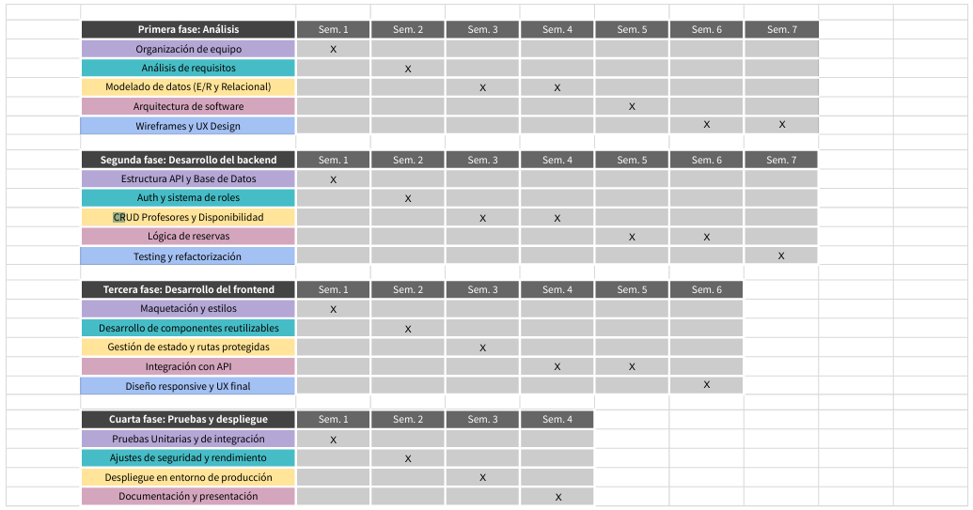
En el siguiente diagrama de Gantt se representan las distintas fases del desarrollo del proyecto, incluyendo planificación, diseño, implementación, pruebas y despliegue.
Cronograma de desarrollo del proyecto ISIMatch:

Recursos Técnicos y Humanos

Los recursos técnicos pensados para el desarrollo de nuestra aplicación son:

    - Editor de código: Visual Studio Code, para el desarrollo del código.
    - Lenguajes: HTML5, CSS3, PHP.
    - Controlador de versiones: Git/GitHub/Git Desktop, para facilitar el envío de código y el poder acceder a las partes que esté haciendo un compañero.
    - Base de datos: MySQL.
    - Servidor local: XAMPP, para la creación y modificación de la misma base de datos.
    - Framework: Bootstrap.
    - Múltiples y diferentes navegadores para el testing.

Los roles a seguir son:

Silvia - Coordinadora Técnica:
Se encarga de organizar el trabajo, estructura el proyecto, se encarga de si el backend, el frontend y la base de datos conectan, revisa la parte más importante del código

Marcos - Encargado del Frontend:
Centrado en la parte de cómo se verá la aplicación, creará componentes, pantallas y les dará el estilo que más les convenga, deberá de conectar el frontend con la API y que la interfaz sea clara y fácil de usar.

Hugo - Responsable de Backend

Desarrolla las rutas, controladores y lógica del servidor, se encarga de la comunicación con la base de datos, define cómo se guardan y se procesan los datos y prepara el entorno para ejecutar el backend.

Isabel - Control de Calidad (QA) y Apoyo Full-Stack

Ayuda tanto en frontend como backend, prueba para asegurarse de que todo funciona bien, detecta errores y propone mejoras y documenta las partes importantes del proyecto.

Isaac - Base de Datos y Tiempo Real

Diseña las tablas y las relaciones de la base de datos, optimiza las consultas, implementa funciones en tiempo real (como chat o notificaciones) y mantiene la coherencia entre backend y base de datos.
Esto en verdad no es del todo cierto, es solo por tener un rol preestablecido para cada integrante de manera orientativa, simplemente en la práctica lo que haremos será un rol rotativo, no tendremos un rol fijo como tal.

IDENTIFICACIÓN DE RIESGOS Y MEDIDAS DE MITIGACIÓN
Uno de los fallos que podemos cometer por el poco tiempo que tenemos es el “Retraso en el desarrollo”, una forma fácil de poder mitigar sería “Planificar entregas pequeñas y realistas”, en vez de pedir una gran cantidad de código que a lo mejor por otros temas, ir pidiendo de a poco y en plazos aceptables. Otra forma de mitigar este riesgo sería teniendo “Reuniones cortas de seguimiento” para saber como va el trabajo.

Otro riesgo a tener en cuenta sería “Falta de conocimiento y experiencia” que es el más probable con nuestras capacidades actuales, forma de mitigarlo “Buscando documentación oficial o tutoriales confiables” que te puedan ayudar o con los que puedas guiarte para el desarrollo del código. También se podría mitigar “Prototipando antes de implementar” para saber si lo que quieres hacer podría funcionar o está bien desarrollado sin afectar al código.

Y otro riesgo así problemático sería “Pérdida o corrupción de datos” con lo que se tendría que empezar de cero y se perdería aún más tiempo y si la entrega del trabajo estaba cerca tendríamos que acelerar lo cual ocasiona más errores al no poder depurar el código como es debido, por eso una forma de mitigación efectiva en este caso es “Realizar backups automáticos”, así si perdemos todo el trabajo, podremos acceder a uno de los backups más recientes y poder continuar desde ese punto, se perdería algo, pero se salvaría gran parte.

Otros conjuntos de riesgos menores, pero igual de importantes a tener en cuenta para realizar mitigaciones son:

- Riesgos de Seguridad:

Riesgo | Impacto | Probabilidad | Medidas de mitigación
Inyección SQL | Alto | Medio | Uso de consultas preparadas (PDO / mysqli), validación y sanitización de entradas
Cross-Site Scripting (XSS) | Alto | Medio | Escape de datos con htmlspecialchars(), validación de inputs
Gestión insegura de sesiones | Alto | Bajo | Uso de session_regenerate_id(), expiración de sesiones
Exposición de credenciales | Alto | Bajo | Uso de variables de entorno, exclusión en .gitignore

Actualmente, al ejecutarse principalmente en un entorno local de desarrollo, parte de estos riesgos se encuentran parcialmente mitigados. No obstante, en un entorno público sería necesario reforzar las medidas de seguridad y validación de datos ya que PHP es especialmente sensible a vulnerabilidades si no se controlan correctamente los inputs del usuario.

- Riesgos Técnicos:

Riesgo | Impacto | Probabilidad | Medidas de mitigación
Errores en lógica PHP | Alto | Medio | Modularización del código, pruebas unitarias básicas
Fallos en conexión a base de datos | Alto | Medio | Manejo de excepciones (try/catch), mensajes de error controlados
Código no mantenible | Medio | Medio | Separación en capas (presentación/lógica), comentarios en código
Dependencias externas inestables | Medio | Bajo | Uso mínimo de librerías externas

- Riesgos de Compatibilidad:

Riesgo | Impacto | Probabilidad | Medidas de mitigación
Incompatibilidad entre navegadores | Medio | Medio | Pruebas en Chrome, Firefox y Edge
Diseño no responsive | Medio | Medio | Uso de CSS flexible (Flexbox/Grid o Bootstrap)
Diferencias en versiones de PHP | Medio | Bajo | Desarrollo sobre versión estándar (ej. PHP 8.x)

- Riesgos de Despliegue:

Riesgo | Impacto | Probabilidad | Medidas de mitigación
Error en configuración del servidor | Alto | Bajo | Uso de entorno local previo (XAMPP)
Problemas de permisos | Medio | Medio | Configuración adecuada de archivos (chmod)
Fallos en migración a producción | Alto | Bajo | Pruebas en entorno staging

Se puede concluir que los riesgos más críticos del proyecto están relacionados con la seguridad (inyección SQL, XSS) y la gestión de datos, ya que pueden comprometer directamente la integridad del sistema.

Para reducir estos riesgos, se ha priorizado:

- Validación estricta de entradas.
- Uso de buenas prácticas en PHP.
- Separación funcional básica entre vistas, lógica PHP y recursos estáticos, validación continua durante el desarrollo.
- Pruebas continuas durante el desarrollo.

IMPLEMENTACIÓN

Stack Tecnológico utilizado

El desarrollo de la aplicación web se ha basado en un stack tecnológico clásico orientado a aplicaciones web dinámicas, combinando tecnologías de frontend, backend, base de datos y herramientas de desarrollo. A continuación, se detallan los componentes utilizados junto con la justificación de su elección:

- Entorno de desarrollo.
- Editor de código: Visual Studio Code:
Se ha utilizado como entorno de desarrollo principal debido a su ligereza, extensibilidad y amplio ecosistema de extensiones. Permite trabajar de forma eficiente con múltiples lenguajes (HTML, CSS, PHP), además de integrar herramientas como control de versiones, depuración y formateo automático de código.
- Lenguajes de programación.
- HTML5:
Se ha empleado para la estructuración semántica del contenido de la aplicación web, facilitando la accesibilidad y el posicionamiento SEO.

- CSS3:
Utilizado para el diseño visual y la maquetación de la interfaz.

- PHP:
Lenguaje de programación del lado del servidor encargado de la lógica de negocio. Permite la gestión de formularios, conexión con la base de datos y generación dinámica de contenido.
- Control de versiones.
- Git + GitHub + GitHub Desktop:
Se ha utilizado un sistema de control de versiones distribuido para gestionar el código fuente del proyecto. Esto permite:
    - Controlar cambios en el código.
    - Trabajar de forma colaborativa.
    - Recuperar versiones anteriores en caso de error.
El uso de GitHub facilita además el almacenamiento remoto y la organización del repositorio.
- Base de datos.
- MySQL:
Sistema de gestión de bases de datos relacional utilizado para almacenar y gestionar la información de la aplicación. Se ha elegido por su integración sencilla con PHP, su rendimiento y su amplia adopción en entornos web.
- Entorno de ejecución
- Servidor local: XAMPP
Se ha utilizado como entorno de ejecución local, ya que integra en un solo paquete:
    - Servidor web Apache.
    - Intérprete PHP.
    - Sistema de bases de datos MySQL
Esto permite simular un entorno de producción de forma sencilla y realizar pruebas sin necesidad de un servidor externo.
- Framework de frontend.
- Bootstrap:
Framework CSS utilizado para el diseño de la interfaz de usuario. Su uso permite:
    - Desarrollo rápido de interfaces responsive.
    - Consistencia visual.
    - Uso de componentes predefinidos (botones, formularios, grids, etc.)
Se ha seleccionado para reducir el tiempo de desarrollo y mejorar la adaptabilidad del diseño.

- Navegadores para testing.
Se han utilizado múltiples navegadores web (como Chrome, Firefox y Edge) con el objetivo de garantizar la compatibilidad y correcto funcionamiento de la aplicación en diferentes entornos. Esto permite detectar errores de renderizado, comportamiento o rendimiento específicos de cada navegador.
- Justificación del stack.

La estructura modular implementada permitió distribuir las diferentes responsabilidades del sistema en carpetas independientes, facilitando la localización de archivos y el mantenimiento general del proyecto.

El stack tecnológico seleccionado responde a criterios de:
- Simplicidad y accesibilidad, al tratarse de tecnologías ampliamente conocidas
- Compatibilidad, asegurando el funcionamiento en múltiples entornos
- Escalabilidad básica, permitiendo futuras mejoras o migraciones
- Facilidad de despliegue, especialmente en entornos compartidos o educativos

Estructura del proyecto
El proyecto se ha organizado mediante una estructura modular básica, separando los distintos recursos y funcionalidades en directorios específicos para facilitar el mantenimiento y la organización del código.
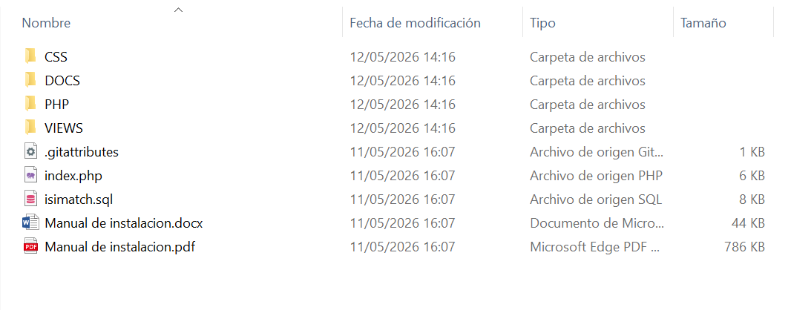
La aplicación se divide principalmente en carpetas destinadas a estilos visuales, lógica PHP, vistas del sistema y documentación adicional del proyecto.
Ruta | Contenido
index.php | Página de inicio pública (landing page)
isimatch.sql | Script SQL con la estructura y datos iniciales de la base de datos
/CSS/style.css | Hoja de estilos personalizada con variables de color y componentes
/PHP/conexion.php | Configuración y conexión a MySQL (mysqli)
/PHP/logout.php | Destrucción de sesión
/PHP/enviar.php | Envío de mensajes privados
/PHP/obtener.php | Obtención de mensajes mediante AJAX
/PHP/formulario_reserva_profe.php | Procesamiento de reserva desde el lado del profesor
/PHP/gestionar_clase.php | Aceptar / rechazar / completar clases
/VIEWS/*.php | Vistas: login, registro, catálogo, dashboards, fichas, mensajes, pagos, videollamada
/VIEWS/privacidad.html | Política de privacidad
/VIEWS/terminos.html | Términos y condiciones

/CSS:
Contiene los archivos de estilos utilizados para el diseño visual de la aplicación, incluyendo personalización de componentes y adaptación responsive.
/DOCS:
Incluye documentación adicional relacionada con el proyecto, como manuales de instalación, guías de uso o archivos complementarios.
/PHP:
Almacena archivos relacionados con la lógica de negocio, procesamiento de formularios, gestión de sesiones y conexión con la base de datos.
/VIEWS:
Contiene las distintas vistas o páginas visibles de la aplicación, encargadas de mostrar la interfaz al usuario.
index.php:
Archivo principal de acceso a la aplicación y punto de entrada inicial del sistema.
isimatch.sql:
Script SQL utilizado para la creación e inicialización de la base de datos del proyecto.

Optamos por una organización modular sencilla con el objetivo de mejorar la claridad del proyecto y facilitar el desarrollo colaborativo entre los integrantes del equipo.
Aunque no se trata de una arquitectura compleja o totalmente desacoplada, esta estructura permite mantener una separación funcional básica entre:
- interfaz visual,
- lógica de procesamiento,
- recursos estáticos,
- Documentación del sistema.
Además, esta organización facilita futuras ampliaciones y mejora la mantenibilidad general del proyecto.

Librerias/Frameworks utilizados y justificación
Durante el desarrollo de la aplicación web se emplearon diferentes librerías y herramientas orientadas a mejorar la interfaz visual, optimizar el tiempo de desarrollo y facilitar determinadas funcionalidades del sistema.
La selección de estas tecnologías se realizó teniendo en cuenta factores como la facilidad de integración, compatibilidad con PHP y capacidad de adaptación a los requisitos del proyecto.
- Bootstrap
Se utilizó Bootstrap como framework principal de frontend para la construcción de la interfaz gráfica de la aplicación. Su implementación permitió desarrollar un diseño moderno y adaptable a distintos dispositivos sin necesidad de crear todos los estilos desde cero.
Entre las principales ventajas aportadas por Bootstrap destacan:
- Sistema de rejilla responsive (grid system)
- Componentes visuales reutilizables
- Adaptación automática a dispositivos móviles
- Uniformidad estética entre páginas
- Reducción del tiempo de maquetación
Gracias a este framework fue posible mantener una estructura visual coherente en toda la aplicación, mejorando tanto la experiencia del usuario como la organización del código CSS.
- Librerías y funcionalidades nativas de PHP
En la lógica desarrollada mediante PHP se trabajó principalmente con funcionalidades propias de PHP, evitando el uso excesivo de dependencias externas. Esta decisión permitió mantener un mayor control sobre el funcionamiento interno de la aplicación y facilitar la comprensión del código.
Entre las funcionalidades utilizadas destacan:
- Gestión de sesiones ($_SESSION)
- Procesamiento de formularios
- Validación de datos
- Conexión con bases de datos MySQL
- Gestión de errores y excepciones
El uso de herramientas nativas contribuyó además a reducir la complejidad del proyecto y simplificar su despliegue en diferentes entornos.
- Integración con MySQL
Para la comunicación entre la aplicación y la base de datos se utilizaron las funciones de conexión proporcionadas por PHP, permitiendo realizar operaciones CRUD (Create, Read, Update y Delete) sobre la información almacenada.
La integración entre PHP y MySQL proporciona:
- Alta compatibilidad
- Facilidad de configuración
- Buen rendimiento en aplicaciones web pequeñas y medianas
- Amplia documentación y soporte
- Recursos externos complementarios
Adicionalmente, se utilizaron recursos proporcionados por navegadores modernos y estándares web actuales, como:
- HTML5 semántico
- CSS3 avanzado
- Diseño responsive
- Compatibilidad multiplataforma
Esto permitió mejorar la accesibilidad y garantizar una correcta visualización en diferentes resoluciones y dispositivos.

- Justificación tecnológica
Se optó por utilizar un conjunto reducido de frameworks y librerías con el objetivo de:
- Mantener una arquitectura sencilla
- Facilitar el aprendizaje y mantenimiento del código
- Reducir dependencias innecesarias
- Mejorar la comprensión del funcionamiento interno de la aplicación
Esta aproximación resulta especialmente adecuada para proyectos académicos o aplicaciones de tamaño medio, donde se prioriza la claridad estructural y la estabilidad frente a soluciones excesivamente complejas.

PRUEBAS

Plan de pruebas
Con el objetivo de garantizar el correcto funcionamiento de la aplicación web, se llevó a cabo un proceso de pruebas dividido en diferentes categorías. Estas verificaciones nos permitieron detectar errores durante el desarrollo, comprobar la estabilidad del sistema y validar la experiencia del usuario antes del despliegue final.
Las pruebas realizadas abarcan tanto aspectos funcionales como visuales, de seguridad y compatibilidad.
- Pruebas unitarias
Las pruebas unitarias se centraron en verificar el comportamiento individual de determinadas funcionalidades desarrolladas en PHP. Este tipo de pruebas nos permitió comprobar que cada módulo ejecutaba correctamente la tarea para la que fue diseñado.
Entre las funcionalidades comprobadas se encuentran:
- Validación de formularios
- Inicio de sesión de usuarios
- Registro de nuevos usuarios
- Conexión con la base de datos
- Inserción y recuperación de información
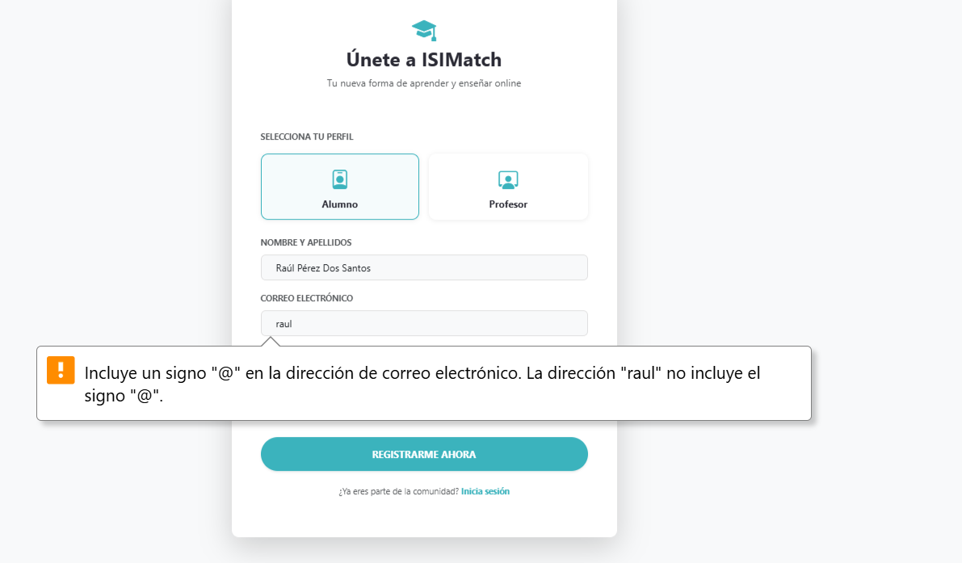

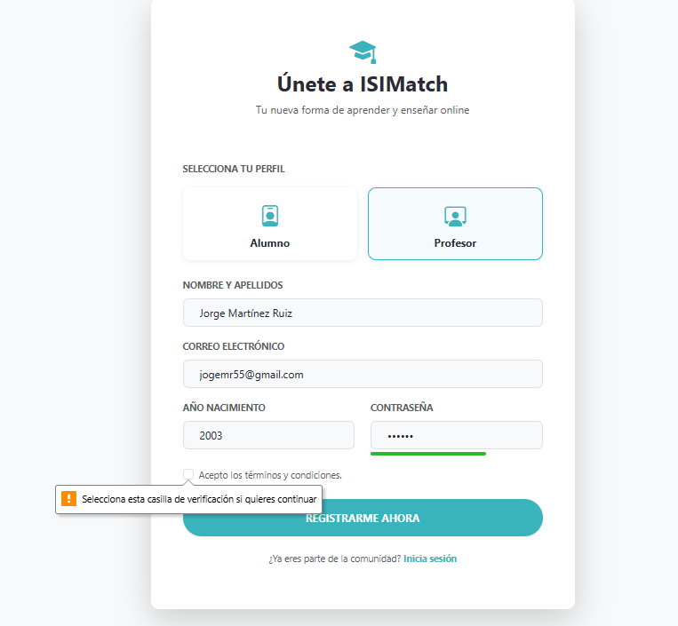
Durante estas pruebas verificamos:
- El tratamiento correcto de datos válidos
- La detección de campos vacíos
- El control de errores ante entradas incorrectas
- La respuesta adecuada del sistema ante fallos de conexión
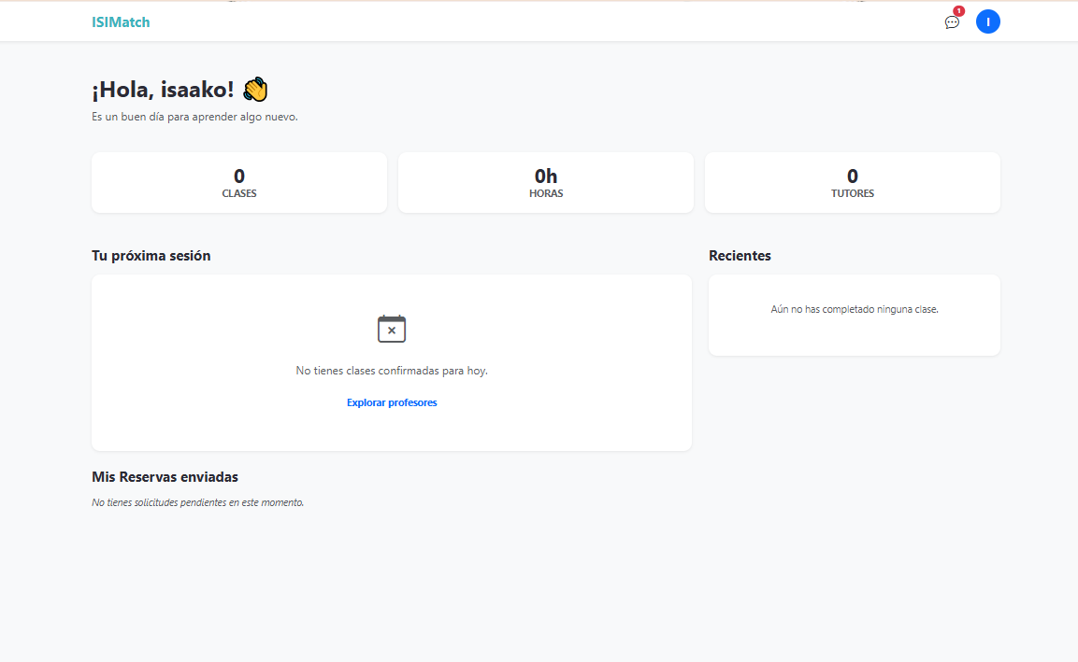

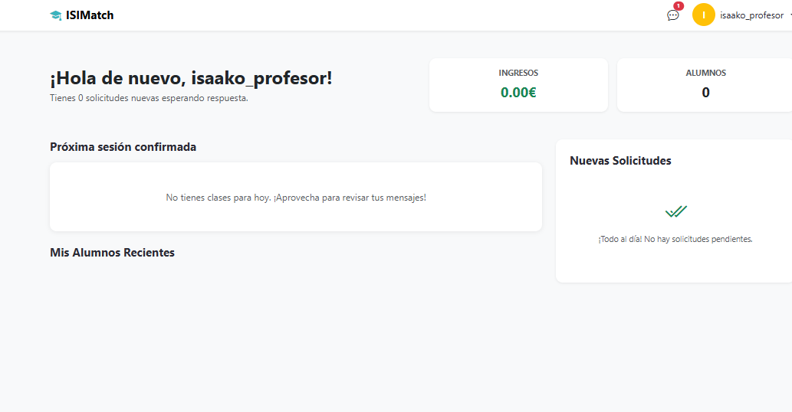
- Pruebas de integración
Las pruebas de integración se centraron en verificar la comunicación y funcionamiento conjunto entre las vistas del sistema, la lógica implementada mediante PHP y la base de datos MySQL.
- Interfaz desarrollada con HTML, CSS y Bootstrap
- Lógica implementada mediante PHP
- Conexión con la base de datos MySQL
Se realizaron comprobaciones sobre:
- Envío y recepción de datos mediante formularios
- Actualización dinámica de información
- Correcta ejecución de consultas SQL
- Navegación entre páginas
- Persistencia de sesiones de usuario
Estas pruebas permitieron asegurar que todos los elementos del sistema trabajasen de forma conjunta y coordinada.
- Pruebas de usabilidad
Se llevaron a cabo pruebas orientadas a evaluar la facilidad de uso de la aplicación y la experiencia general del usuario.
Los aspectos revisados fueron:
- Claridad de la interfaz
- Organización visual de los elementos
- Facilidad de navegación
- Comprensión de mensajes de error
- Tiempo necesario para realizar acciones comunes
También se verificó que:
- Los formularios fueran intuitivos
- Los botones estuviesen correctamente identificados
- La distribución del contenido fuese clara y accesible
El uso de Bootstrap permitió mejorar significativamente la adaptabilidad visual y la interacción del usuario con la aplicación.
- Pruebas de accesibilidad
Las pruebas de accesibilidad se realizaron con el objetivo de comprobar que la aplicación cumpliera unas condiciones mínimas de accesibilidad y compatibilidad.
Para ello se revisaron:
- Uso correcto de etiquetas semánticas HTML5
- Contraste visual entre texto y fondo
- Navegación básica mediante teclado
- Correcta visualización en diferentes resoluciones
Además, se comprobó el comportamiento de la página en distintos navegadores para evitar problemas de representación visual o incompatibilidades.
- Pruebas de seguridad
Las pruebas de seguridad se centraron principalmente en la validación y protección de datos introducidos por el usuario.
Entre las medidas verificadas destacan:
- Validación de formularios en cliente y servidor
- Control de campos obligatorios
- Prevención básica frente a inyecciones SQL
- Restricción de acceso a determinadas páginas
- Gestión correcta de sesiones
También realizamos pruebas introduciendo datos inválidos o formatos incorrectos para comprobar la robustez del sistema ante usos no esperados.

Resultados y evidencias
Tras la ejecución del conjunto de pruebas, obtuvimos resultados satisfactorios en la mayoría de los casos evaluados, permitiendo confirmar la estabilidad general de la aplicación.
- Resultados obtenidos
- Funcionamiento correcto de formularios y autenticación
- Conexión estable con la base de datos
- Navegación fluida entre páginas
- Compatibilidad funcional en múltiples navegadores
- Gestión adecuada de errores básicos
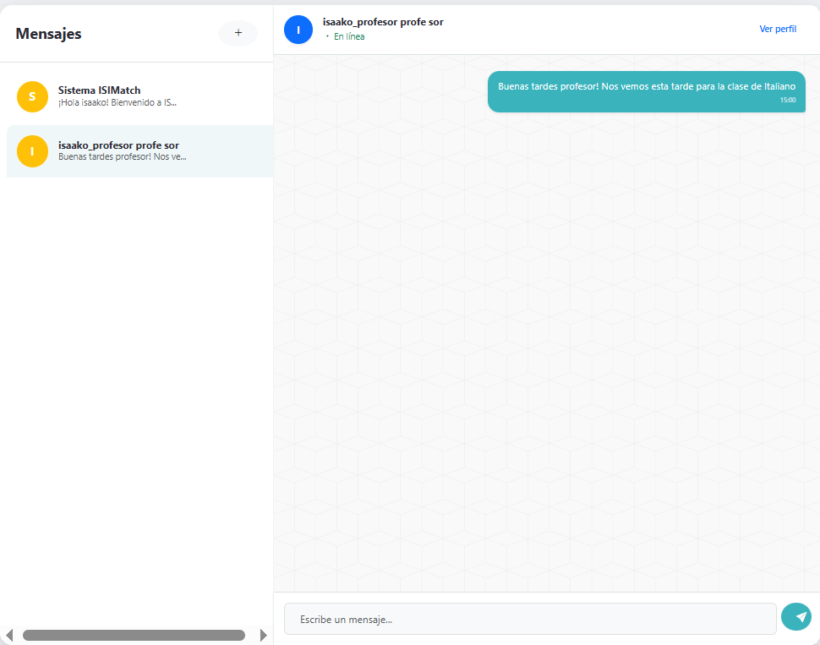

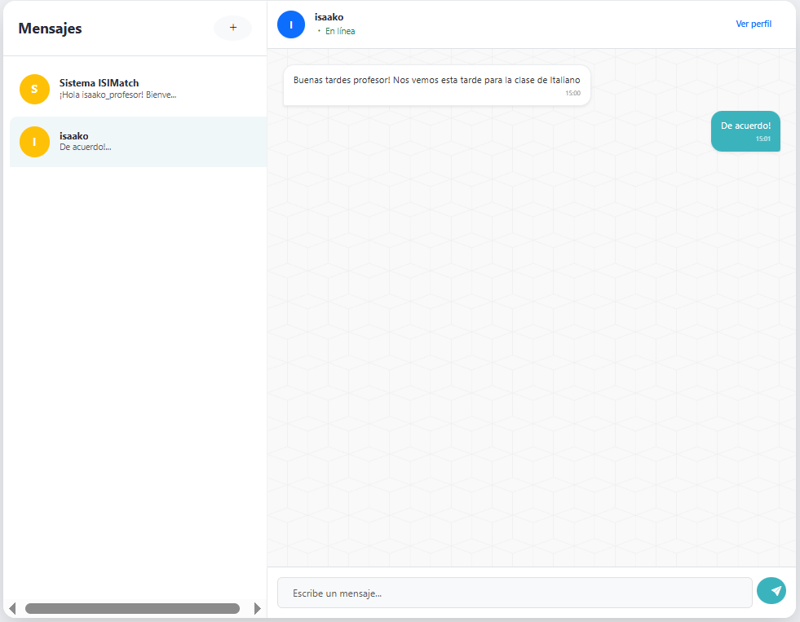

Durante el proceso también se detectaron pequeños errores relacionados con:
- Estilos visuales
- Validación de ciertos campos
- Ajustes responsive en resoluciones concretas
Dichos problemas fueron corregidos progresivamente durante la fase de desarrollo.
- Evidencias recopiladas
Como evidencia del proceso de validación del sistema, se recopilaron:
- Pruebas de formularios con datos válidos e inválidos
- Resultados de inserciones en base de datos
- Mensajes de error controlados
- Verificación visual en distintos navegadores

Estas evidencias nos permiten demostrar el correcto comportamiento de la aplicación en diferentes escenarios de uso.
- Valoración final de las pruebas
El proceso de testing realizado nos permitió mejorar notablemente la estabilidad, seguridad y experiencia de usuario de la aplicación web.
La combinación de pruebas funcionales, visuales y de seguridad contribuyó a ayudar al equipo a detectar incidencias antes del despliegue final, reduciendo posibles errores en producción y garantizando un funcionamiento más fiable del sistema.
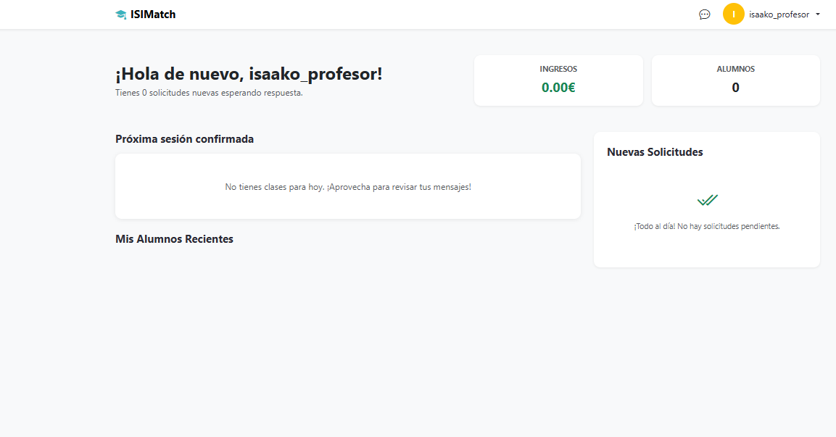

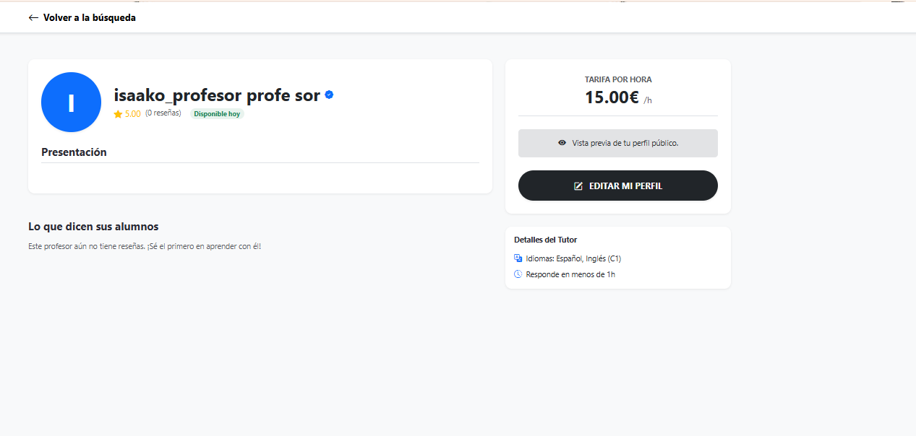

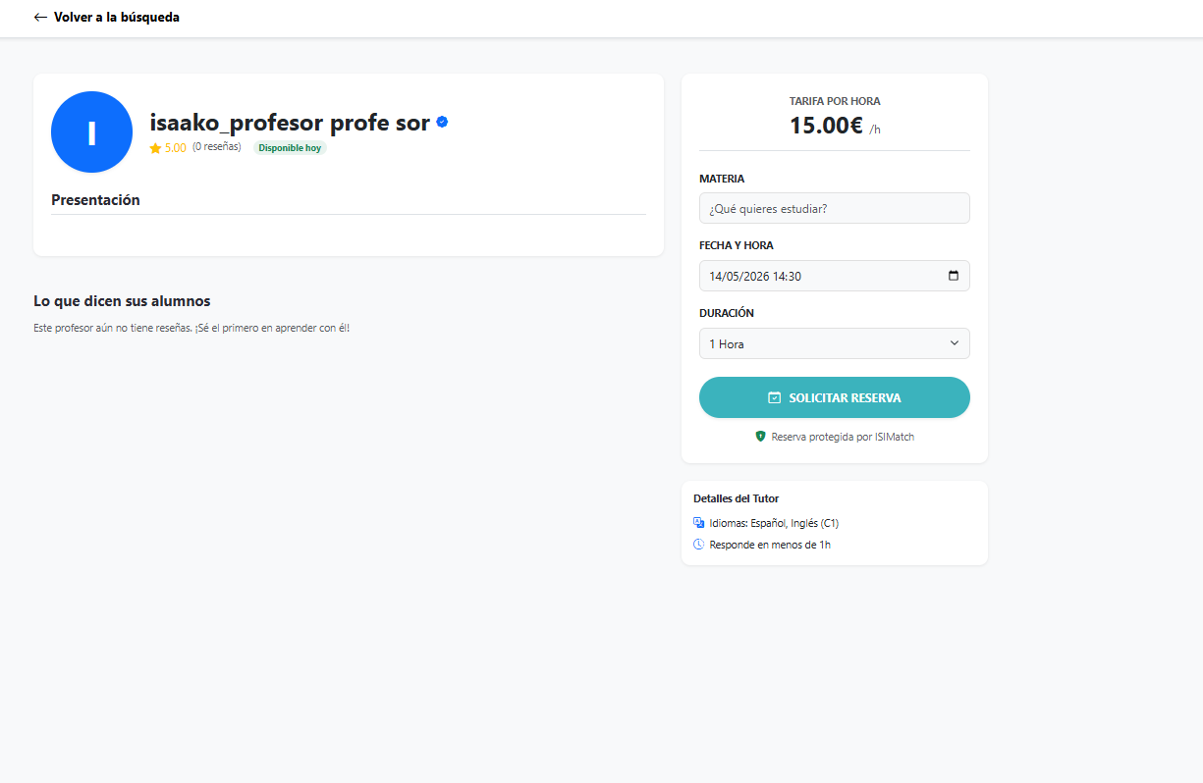

DESPLIEGUE

Entorno de producción y pruebas
Para el desarrollo de la aplicación web utilizamos inicialmente un entorno local con el objetivo de facilitar las pruebas, la detección de errores y la implementación progresiva de funcionalidades antes de realizar el despliegue final.
Como entorno de desarrollo empleamos XAMPP, ya que nos permitió disponer de un servidor Apache, soporte para PHP y sistema de gestión de bases de datos MySQL en un único paquete integrado. Gracias a ello pudimos ejecutar la aplicación de manera local simulando un entorno real de producción.
El desarrollo en local nos permitió:
- Probar funcionalidades sin afectar a la versión pública
- Detectar errores de programación de forma temprana
- Realizar modificaciones de manera rápida
- Trabajar simultáneamente sobre distintas partes del proyecto
Posteriormente, se realizaron las configuraciones necesarias para permitir la ejecución de la aplicación en un entorno accesible mediante navegador web.

Configuración del servidor
Para garantizar el correcto funcionamiento de la aplicación se realizó una configuración básica del servidor web y de los componentes necesarios para la ejecución del sistema.
El servidor utilizado se basa en:
- Servidor web Apache
- PHP como lenguaje de ejecución backend
- Base de datos MySQL
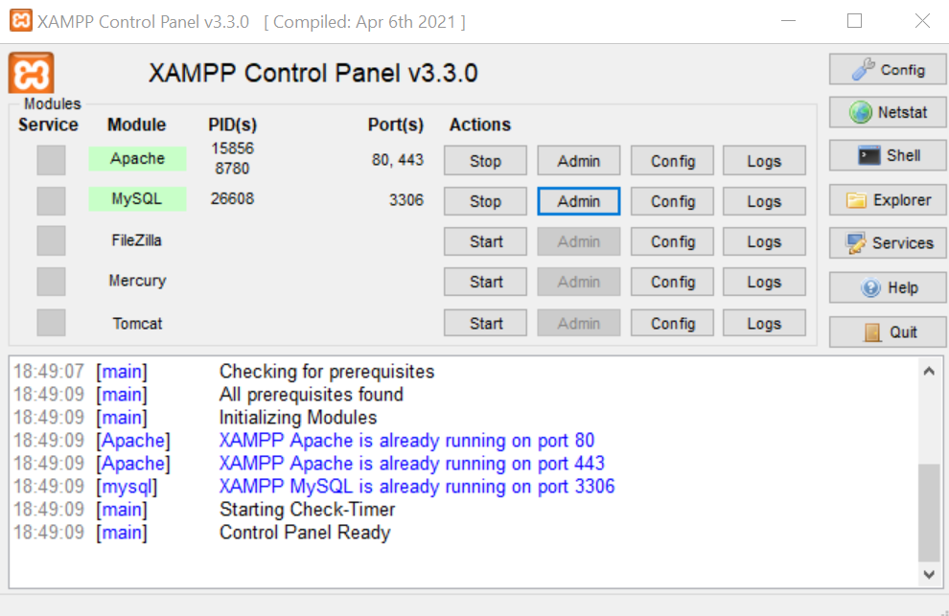
La configuración realizada permitió:
- Interpretar archivos PHP correctamente.
- Establecer conexión con la base de datos.
- Gestionar sesiones de usuario.
- Procesar formularios dinámicos.
- Permitir la navegación entre páginas de la aplicación.
Además, se verificó la correcta compatibilidad entre la versión de PHP utilizada y las funciones implementadas en el proyecto para evitar errores de ejecución o incompatibilidades.
También se realizaron comprobaciones relacionadas con:
- Permisos de archivos y carpetas.
- Configuración de rutas internas.
- Disponibilidad del servicio Apache.
- Correcta inicialización de la base de datos.
- Base de datos
La base de datos fue creada y administrada mediante MySQL utilizando las herramientas incluidas en XAMPP.
Durante el despliegue se importaron las tablas necesarias para el funcionamiento de la aplicación, incluyendo la estructura de datos y registros iniciales requeridos por el sistema.
Las operaciones principales realizadas fueron:
- Creación de tablas.
- Configuración de claves primarias.
- Inserción de datos iniciales.
- Verificación de relaciones entre tablas.
- Comprobación de consultas SQL.
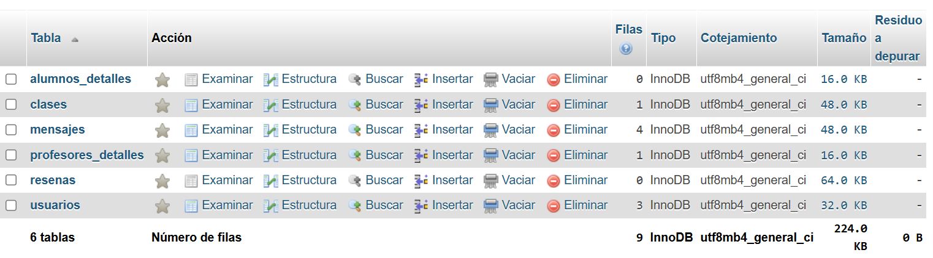

Variables de entorno y credenciales
Para la conexión entre la aplicación y la base de datos se utilizaron parámetros de configuración definidos dentro del proyecto.
Estas variables permiten centralizar la configuración del sistema y facilitar futuras modificaciones sin necesidad de alterar múltiples archivos del proyecto.
- Proceso de despliegue
El despliegue de la aplicación se realizó de manera progresiva siguiendo una serie de pasos para garantizar la estabilidad del sistema:
- Preparación del entorno local
- Verificación de funcionalidades principales
- Configuración del servidor Apache
- Importación de la base de datos
- Comprobación de conexiones PHP-MySQL
- Revisión de rutas y recursos estáticos
- Ejecución de pruebas finales en producción
Gracias a este proceso se consiguió asegurar que la aplicación funcionara correctamente una vez publicada.
- Validación tras el despliegue
Una vez desplegada la aplicación, realizamos distintas comprobaciones para verificar:
- Acceso correcto a las páginas principales
- Funcionamiento de formularios
- Conexión estable con la base de datos
- Rendimiento general de navegación
- Compatibilidad en diferentes navegadores
Los resultados obtenidos fueron satisfactorios, permitiendo confirmar que el sistema se encontraba operativo y preparado para su uso.

CONCLUSIÓN
El desarrollo del proyecto ISIMatch nos ha permitido aplicar de forma práctica los conocimientos adquiridos durante el ciclo formativo, especialmente en áreas relacionadas con el desarrollo web, diseño de interfaces, gestión de bases de datos y organización de proyectos colaborativos.
A lo largo del desarrollo se trabajó con tecnologías como HTML5, CSS3, PHP, MySQL y Bootstrap, implementando una aplicación web funcional orientada a la gestión de tutorías entre alumnos y profesores. La estructura modular utilizada permitió organizar de forma coherente las vistas, la lógica PHP y los recursos visuales del sistema, facilitando el mantenimiento y la evolución del proyecto.
Durante la implementación surgieron diferentes dificultades relacionadas con la integración de funcionalidades, validación de formularios, gestión de sesiones y organización de la base de datos. Estas incidencias fueron resolviéndose mediante pruebas continuas, trabajo colaborativo y revisiones periódicas del código.
Además del aprendizaje técnico, el proyecto también nos permitió desarrollar competencias relacionadas con:
- Trabajo en equipo.
- Planificación de tareas.
- Uso de control de versiones mediante Git, GitHub y GitHub Desktop.
- Resolución de problemas.
- Elaboración de documentación técnica.
El sistema desarrollado cumple los objetivos principales planteados inicialmente, permitiendo el registro de usuarios, gestión de perfiles, reservas de clases, intercambio de mensajes y sistema de valoraciones dentro de una misma plataforma web.
No obstante, el proyecto puede seguir evolucionando mediante futuras mejoras como:
- Optimización de seguridad.
- Implementación de sistemas de videollamada.
- Mejora del sistema de mensajería.
- Ampliación de funcionalidades administrativas.
- Despliegue en entornos de producción más avanzados.
En conclusión, ISIMatch ha supuesto una experiencia muy positiva tanto a nivel académico como técnico, permitiéndonos consolidar conocimientos fundamentales del desarrollo de aplicaciones web y comprender mejor el proceso completo de creación, organización y mantenimiento de un proyecto real.

BIBLIOGRAFÍA

Recurso | Descripción
PHP Documentation | Documentación oficial utilizada para consultas relacionadas con programación en PHP, gestión de sesiones y tratamiento de formularios.
MySQL Documentation | Referencia utilizada para el diseño de bases de datos relacionales, consultas SQL y gestión de tablas.
Bootstrap Documentation | Framework CSS utilizado para el diseño responsive y componentes visuales de la aplicación web.
MDN Web Docs | Recurso empleado para consultas sobre HTML5, CSS3 y JavaScript durante el desarrollo del proyecto.
GitHub Docs | Documentación utilizada para el control de versiones, trabajo colaborativo y gestión del repositorio del proyecto.
XAMPP Official Website | Herramienta utilizada como entorno local de desarrollo para la ejecución de Apache, PHP y MySQL.
Stack Overflow | Plataforma utilizada para la resolución de dudas técnicas, búsqueda de errores y consultas relacionadas con programación y desarrollo web.
YouTube | Se consultaron diferentes tutoriales y vídeos formativos relacionados con PHP, MySQL, Bootstrap y configuración de entornos de desarrollo.
W3Schools | Página utilizada como apoyo para consultas rápidas de sintaxis y ejemplos prácticos de desarrollo web.
Herramientas de Inteligencia Artificial | Durante el desarrollo y documentación del proyecto se utilizaron herramientas basadas en inteligencia artificial como apoyo para consultas técnicas, revisión de código, generación de ideas y mejora de la documentación técnica.

ANEXOS

Anexo I – Enlaces del proyecto
Repositorio GitHub del proyecto
Aquí se encuentra el código fuente completo del proyecto, documentación técnica, manuales y archivos necesarios para su instalación y ejecución:
https://github.com/S-GZJ/proyecto-intermodular
Aplicación web desplegada
Enlace de acceso a la versión desplegada de la aplicación:
http://localhost/proyecto-intermodular/index.php
Manual de instalación y manual de usuario
Enlaces directos dentro del repositorio GitHub para descargar la documentación adicional del proyecto:
https://github.com/S-GZJ/proyecto-intermodular/tree/main/DOCS
- Manual de instalación:
https://github.com/S-GZJ/proyecto-intermodular/blob/main/DOCS/Manual%20de%20instalacion.pdf
- Manual de usuario:
https://github.com/S-GZJ/proyecto-intermodular/blob/main/DOCS/Manual%20de%20ususario.pdf

